Развитие речи 10.04.2020
Тема «Чтение стихотворения А. Плещеева «Весна». Дидактическое упражнение «Когда это бывает?»
Цель: познакомить детей со стихотворением А. Плещеева «Весна»; учить называть признаки времен года.
Ход занятия
- Беседа о весне. Сейчас на дворе весна? Какие вы знаете приметы весны (Ярче светит солнышко, появились почки на деревьях, люди сняли теплые шубы и одели куртки полегче и т.д.).
- Чтение стихотворения Алексея Николаевича Плещеева «Весна». Понравилось ли вам? Также есть стихотворение у А.Н. Плещеева «Осень наступила…»
- Игра «Когда это бывает?»

«Давайте поиграем,-предлагаем детям. – Я вам назову примету, а вы попробуете догадаться, о весне или осени идет речь?
- Травка зеленеет, солнышко блестит…
- Стало холоднее, высохли цветы…
- Все деревья блистают в разноцветном узоре…
- Стаи птиц улетают прочь за синее море…
- Ласточка примчалась из-за бела моря…
- Птицы поют, гнездышки вьют…
- У каждого болотца квакают лягушки…
- На зеленом лугу много одуванчиков…» и т.д.
4. Рефлексия. Можно предложить детям, чтобы они задавали вам вопросы с приметами весны и осени. В конце занятия обязательно похвалить.
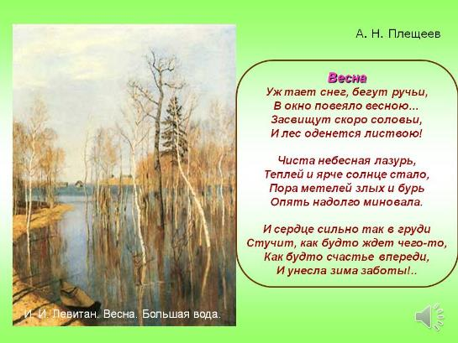
Далее читаем стихотворение про осень
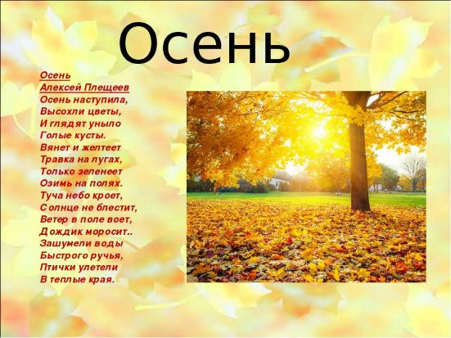
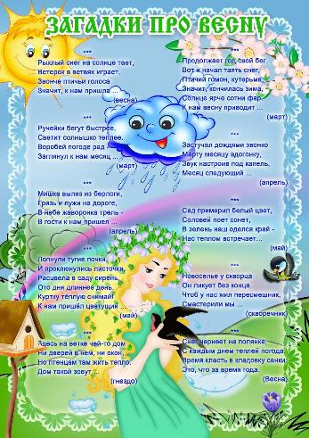
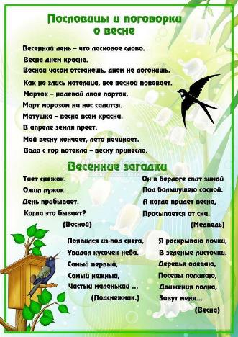
Немного поиграем
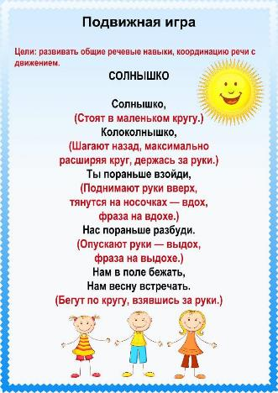
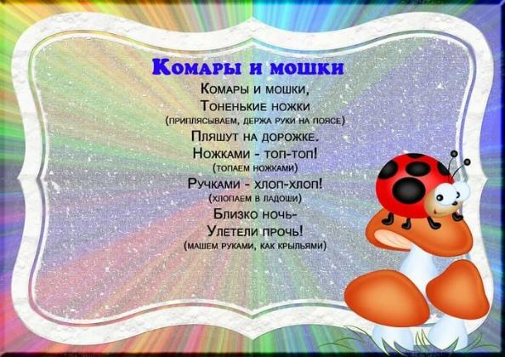
Уточняем название месяцев весной
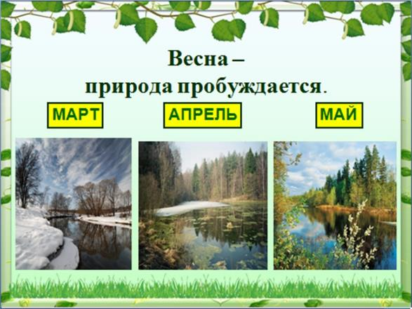
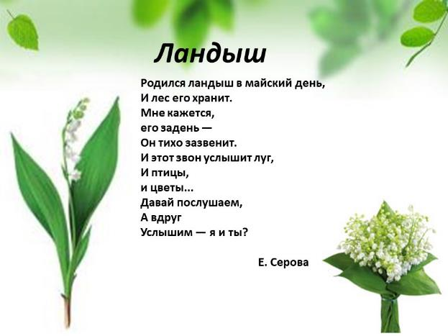
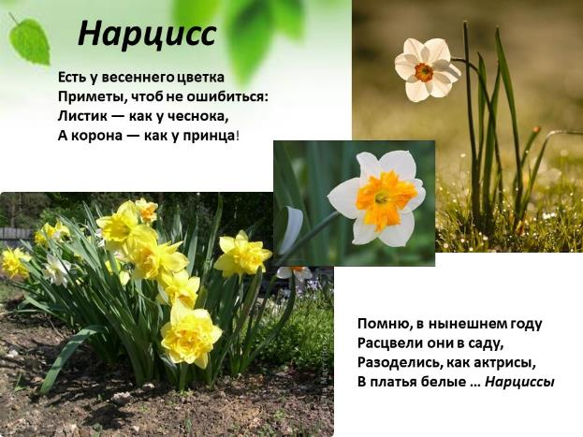
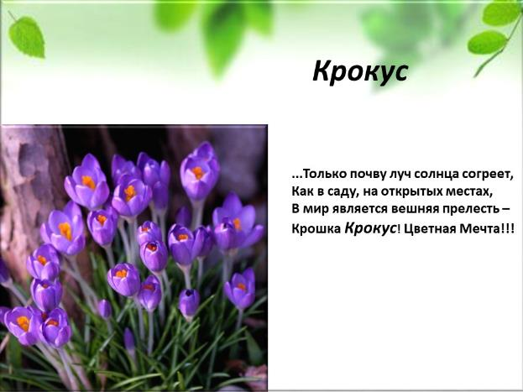
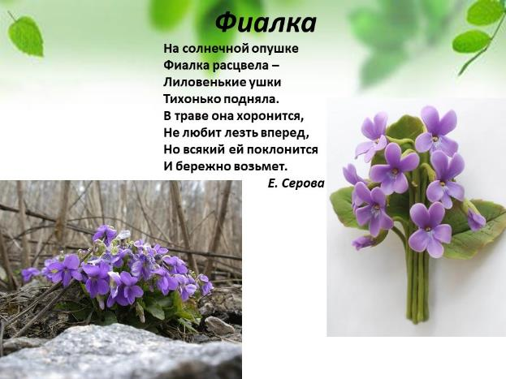
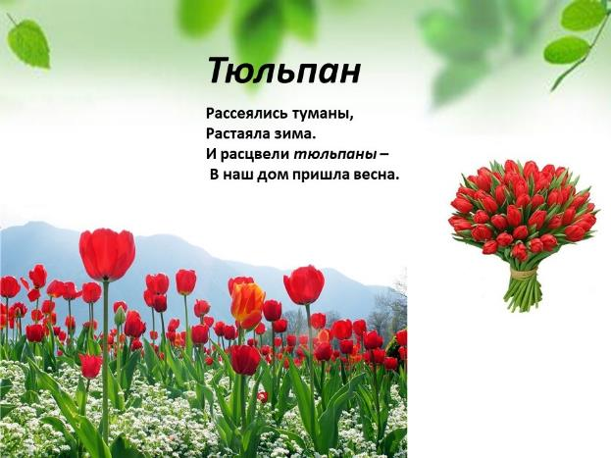
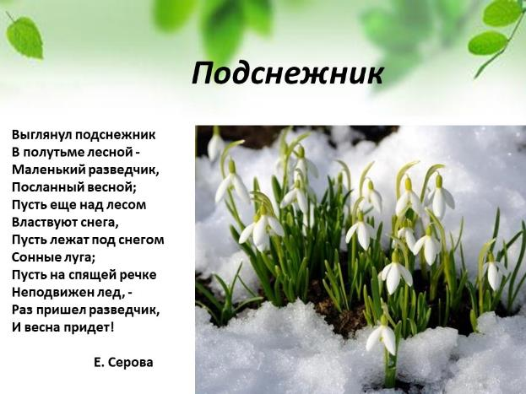
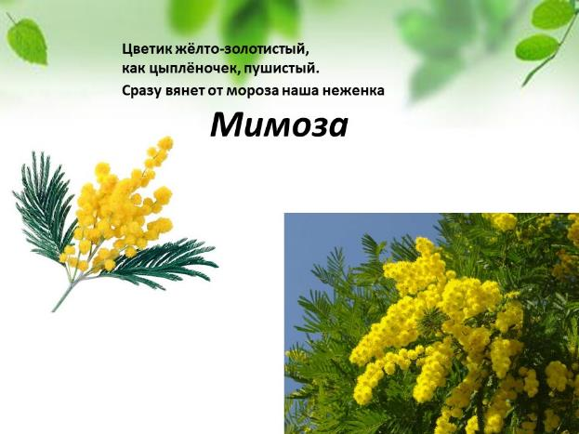
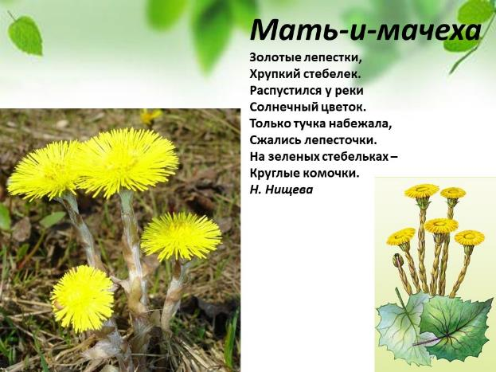
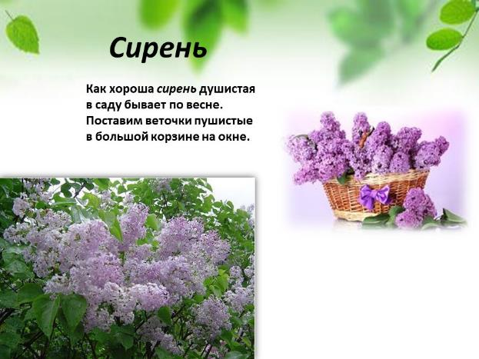
Данные стихотворения рекомендованы к разучиванию.
Приметы весны.
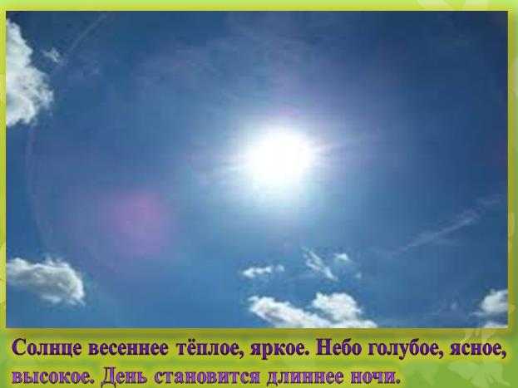
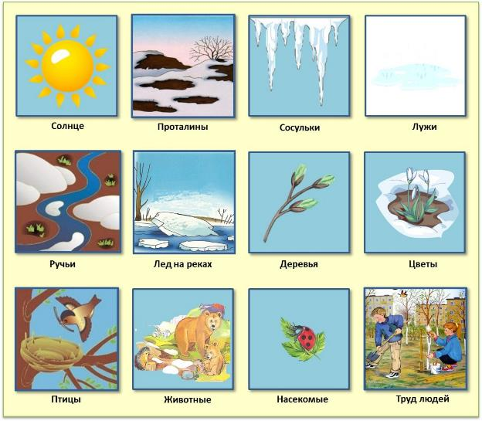
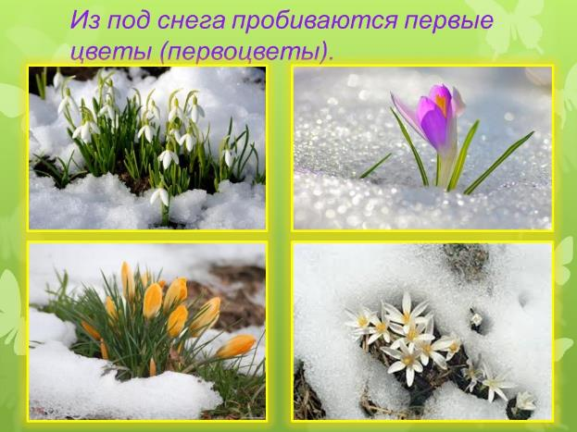
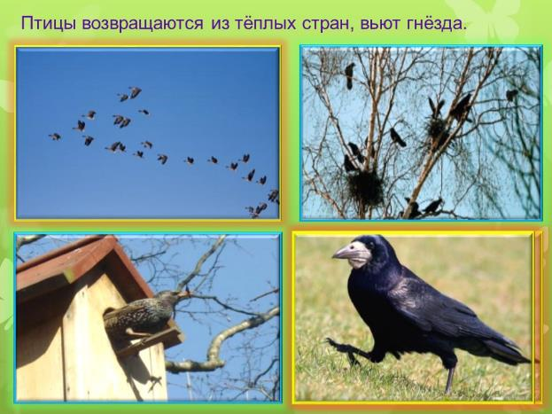
Выполненная работа:

